## LAMPIRAN 01

## Profil Sekolah

Profil sekolah SD Swasta Amalia Islamic School Kec Medan Denai

1. Nama Sekolah : SD Swasta Amalia Islamic School
2. Status Sekolah : Swasta
3. Alamat Sekolah : Jl. Raya Menteng Gg. Benteng no 71

Kecamatan : Medan Denai

1. Kabupaten : Kota Medan
2. Kode pos : 20228
3. NIS : -
4. NSS : -
5. NPSN : 10220811
6. Tahun Berdiri : 2006
7. Status Kepemilikan : Hak Milik
8. Jenjang Akreditasi : B
9. Email : [sdamalia01@gmail.com](mailto:sdamalia01@gmail.com)
10. Website : -
11. Luas Tanah : 1.200 m2
12. Jumlah Guru : 14
13. Jumlah Siswa Laki-Laki : 125
14. Jumlah Siswa Perempuan : 125
15. Ruang Kelas : 11 kelas
16. Perpustakaan : 1
17. Jarak Umn-Sekolah : 14 km

**Visi dan Misi Sekolah**

1. **Visi Sekolah:**

Menjadi perguruan yang terbaik & bermutu.

1. **Misi Sekolah:**

Menciptakan sumber daya manusia yang beriman berakhlak dan berilmu.

LAMPIRAN 02

**RENCANA PELAKSANAAN PEMBELAJARAN (RPP)**

**PRASIKLUS**

Sekolah : SDS Amalia Islamic School

Kelas/ Semester : VI /2

Tema : Daerah Tempat Tinggalku

Sub tema 1 : Lingkungan Tempat Tinggalku

Pembelajaran : 1

Alokasi waktu : 6 x 35 menit

1. **KOMPETENSI INTI (KI**)
2. Menerima dan menjalankan ajaran agama yang dianutnya.
3. Memiliki perilaku jujur, disiplin, tanggung jawab, satuan, peduli, dan percaya diri dalam berinteraksi dangan keluarga, teman, guru, dan tetangga.
4. Memahami pengetahuan faktual dengan cara mengamati ( Mendengar, melihat , membaca)dan menanya berdasarkan rasa ingin tau tentang dirnya, makhluk ciptaan tuhan dan kegiatannya, dan benda – benda yang di jumpainya dirumah dan di sekolah.
5. **KOMPETENSI DASAR (KD) DAN INDIKATOR PENCAPAIAN KOMPETENSI**

**Bahasa Indonesia**

|  |  |
| --- | --- |
| **Kompetensi Dasar (KD)** | **Indikator Pencapaian Kompetensi** |
| 1. Mencermati tokoh-tokoh yang terdapat pada teks fiksi. | 1. Siswa dapat menyebutkan tokoh-tokoh pada teks cerita fiksi. 2. Siswa dapat mejelaskan secara   lisan pengertian dan ciri-ciri tekas cerita fiksi. |
| 1. Menyampaikan hasil identifikasi tokoh-tokoh yang terdapat pada teks fiksi secara lisan, tulis, dan visual. | 1. Siswa dapat menceritakan dengan artikulasi jelas, ekspresif, intonasi tepat, dan penuh percaya diri. |

**IPA**

|  |  |
| --- | --- |
| **Kompetensi Dasar (KD)** | **Indikator Pencapaian Kompetensi** |
| 1. Menghubungkan gaya dengan gerak pada peristiwa di lingkungan sekitar. | 1. Mengetahui pengertian gaya dan gerak dengan benar. 2. Menjelaskan perbedaan gaya dan gerak. |
| 1. Menyajikan hasil percobaan tentang hubungan antara gaya dan gerak. | 1. Mempraktikan gaya dorongan dan tarikan. 2. Menyajikan hasil percobaan tentang gaya dan gerak secara tertulis. |

**SBdp**

|  |  |
| --- | --- |
| **Kompetensi Dasar (KD)** | **Indikator Pencapaian Kompetensi** |
| 1. Mengetahui tanda tempo dan tinggi rendah nada. | 1. Membedakan panjang pendek nada. |
| 1. Menyanyikan lagu dengan memperhatikan tempo dan tinggi rendah nada. | 1. Menyanyikan lagu daerah dengan tangga nada yang benar. |

1. **TUJUAN PEMBELAJARAN**
2. Dengan kegiatan membaca teks cerita fiksi, siswa dapat menjelaskan pengertian dan peranan tokoh dengan jelas.
3. Dengan kegiatan membaca teks cerita fiksi, siswa dapat menjelaskan nilai pesan moral dalam cerita fiksi.
4. Dengan kegiatan mengamati gambar anak menarik dan mendorong ayunan, siswa dapat mengetahui pengertian gaya dan gerak dengan benar.
5. Dengan berdiskusi tentang perbedaan gaya dan gerak, siswa dapat menjelaskan perbedaan gaya dan gerak.
6. Dengan mendorong dan menarik meja, siswa dapat mempraktikkan gaya dorongan dan tarikan.
7. Dengan kegiatan menulis hasil percobaan mendorong dan menarik meja, siswa dapat menyajikan hasil percobaan tentang gaya dan gerak secara tertulis.
8. Dengan kegiatan menyanyikan lagu daerah, siswa dapat menyanyikan lagu dengan tempo dan tinggi rendah nada yang tepat.
9. Dengan kegiatan mengidentifikasi tinggi rendah nada pada teks lagu daerah, siswa dapat mengetahui tinggi rendah nada pada lagu.
10. **MATERI PEMBELAJARAN**

Bahasa Idonesia

Cerita fiksi adalah karya sastra yang berisi cerita rekaan atau didasari dengan angan-angan (fantasi) dan bukan berdasarkan kejadian nyata, hanya berdasarkan imajinasi pengarang. Imajinasi pengarang diolah berdasarkan pengalaman, wawasan, pandangan, tafsiran, kecendikiaan, penilaiannya terhadap berbagai peristiwa, baik peristiwa nyata maupun hasil rekaan semata. Jenis jenis cerita fiksi adalah cerita jenaka, Mite, Fabel, Legenda, Saga, cerpen dan Novel.

Ciri-ciri cerita fiksi :

1. Bersifat rekaan atau imajinasi pengarang
2. Memiliki kebenaran yang relative
3. Bahasanya bersifat konotatif
4. Tidak memiliki sistematika yang baku
5. Sasarannya emosi atau perasaan pembaca
6. Memiliki pesan moral atau amanat tertentu

Salah satu contoh cerita fiksi

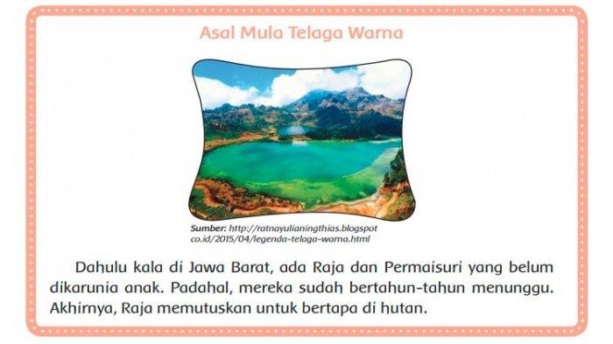

**IPA**

Gayaadalah suatu kekuatan yang mengakibatkan benda yang dikenainya dapat mengalami gerak, perubahan kedudukan, atau perubahan bentuk.  Gaya juga dapat diartikan sebagai tarikan atau dorongan yang dapat memengaruhi keadaan suatu benda. Macam-macam gaya antara lain : Gaya listrik, gaya magnet, gaya gesek.

Gerak adalah perpindahan kedudukan suatu benda terhadap benda lainnya, baik perpindahan kedudukan yang mendekati maupun menjauhi suatu benda atau tempat asal akibat benda itu dikenai gaya. Contoh gerak misalnya menggayuh sepeda, menendang bola, mendorong meja.



**SBdp**

Tempoadalah cepat lambatnya lagu dinyanyikan. Tempo dibedakan menjadi tiga macam, yaitu tempo cepat, tempo sedang, dan tempo lambat. Pemilihan tempo dalam suatu lagu harus disesuaikan dengan isi lagu. Sebagai contoh, lagu yang menggambarkan keriangan biasanya menggunakan tempo cepat. Lagu untuk menidurkan bayi biasanya menggunakan tempo sedang ataupun tempo lambat.

Intonasi merupakan cara bernyayi mencapai ketepatan bunyi tiap nada. Bunyinada yang tepat akan menghasilkan suara yang tidak sumbang dan enak didengar. Kecepatan lagu diukur dengan alat pengukur yang disebut Metronome Maelzel atau disingkat MM. Tempo lagu dikelompokkan menjadi tiga, yaitu:

1. Tempo lambat, contoh lento = lambat (56-58 MM)
2. Tempo sedang, contoh andante = seperti orang berjalan (72-76 MM)
3. Tempo cepat, contoh allegro = cepat, hidup, dan riang (132-138 MM)
4. **PENDEKATAN, MODEL DAN METODE PEMBELAJARAN**

* Pendekatan : Saintifik
* Model : Jaring Laba-laba (Webbed)
* Metode : Permainan/simulasi, diskusi, tanya jawab, penugasan

1. **MEDIA/ALAT BAHAN DAN SUMBER BELAJAR**

* Media/Alat : Kartu Flash tematik
* Bahan : -
* Sumber belajar : Buku Guru dan siswa kelas IV *Tema Daerah Tempat Tinggalku (Buku Tematik Terpadu Kurikulum 2013, Jakarta: Kementerian Pendidikan dan Kebudayaan, 2013)*

1. **KEGIATAN PEMBELAJARAN**

|  |  |  |  |
| --- | --- | --- | --- |
| **Kegiatan** | **Model Pembelajaran** | **Kegiatan Guru** | **Kegiatan Siswa** |
| **Pendahuluan** | Jaring Laba-laba (Webbed) | 1. Guru memberikan salam dan mengajak semua siswa berdo’a menurut agama dan keyakinan masing-masing. (Religius). 2. Guru mengecek kesiapan diri dengan mengisi lembar kehadiran dan memeriksa kerapihan pakaian, posisi dan tempat duduk disesuaikan dengan kegiatan pembelajaran. 3. Menginformasikan tema yang akan dipelajari yaitu tentang Daerah Tempat Tinggalku. Akan tetapi guru mengingatkan kembali kepada siswanya tentang pembelajaran tema yang telah dipelajari minggu lalu yaitu tema 7 Indahnya Keragaman di Negeriku, dengan materi keragaman ekonomi di indonesia di antanya : 4. Aktivitas Ekonomi di Bidang Pertambangan 5. Aktivitas Ekonomi di Bidang Industri 6. Aktivitas Ekonomi di Bidang Perdagangan 7. Aktivitas Ekonomi di Bidang Jasa   Dari keempat aktivitas ekonomi diatas salah yang perlu kita ingat bahwa Aktivitas Ekonomi di Bidang Pertambangan dimana indonesia menghasilkan barang tambang yaitu migas (minyak dan gas) sedangkan non migas seperti emas, perak, tembaga, batu bara, biji besi, nikel, aluminium, intan, pasir besi,dan bauksit.     1. Guru menyampaikan tahapan kegiatan yang meliputi kegiatan mengamati, menanya, mengeksplorasi, mengomunikasikan dan menyimpulkan. | 1. Siswa menjawab salam dari guru dan berdo’a menurut kepercayaan masing-masing. 2. Siswa menjawab absen dari guru sambil merapikan pakain dan tempat duduk. 3. Siswa mempersiapkan buku yang dipelajari hari ini dan mendengarkan penjelasan dari guru tentang materi minggu lalu tema 7 indahnya keragaman di negeriku |
| **Inti** | Jaring Laba-laba (Webbed) | 1. Guru meyuruh siswa untuk membuka buku pelajaran yang akan dipelajari yaitu tema 8 daerah tempat tinggalku. 2. Pada kegiatan ayo membaca guru mengajak siswa untuk membaca cerita asal mula telaga warna didalam hati dan guru memberikan batas waktu 5-10 menit kepada siswa untuk membaca dan memahami isi dari cerita.   siapa-tokoh-tokoh-yang-terdapat-dalam-cerita-asal-mula-telaga-warna.jpg   1. Selanjutnya, secara mandiri guru meminta siswa untuk menjawab petanyaan yang terdapat dalam buku. Berikut pertanyaannya : 2. Siapa tokoh-tokoh yang terdapat dalam cerita tersebut? 3. Dimana raja melakukan pertapaan ? 4. Bagaimana sifat putri dalam cerita tersebut ? 5. Guru mengajak siswa membahas jawaban yang ada dalam buku. 6. Guru meminta siswa menyampaikan jawabannya ditempat duduknya. 7. Guru memberikan kesempatan pada siswa lainnya jika ada jawaban yang berbeda. 8. Pada kegiatan ayo berlatih, setelah siswa membaca, memahami dan menjawab pertanyaan-pertanyaan berdasarkan cerita guru meminta siswa menceritakan kembali cerita asal mula telaga warna dengan bahasanya sendiri didepan kelas.   siapa-tokoh-tokoh-yang-terdapat-dalam-cerita-asal-mula-telaga-warna.jpg  **Ayo mengamati**   1. Guru menyuruh siswa membaca narasi dan mengamati tentang gaya dan gerak yang terdapat pada gambar di bawah ini      1. Guru mengajukan pertanyaan kepada siswa,   Apa yang dilakukan Udin pada gambar di sebelah kiri? dan Apa yang dilakukan Udin pada gambar di sebelah kanan?   1. Guru mengonformasikan dan mengapresiasi jawaban siswa, meskipun jawaban siswa ada ang tidak sesuai atau nyeleneh. 2. Guru menjelaskan kepada siswa bahwa udin,melakukan tarikan dan dorongan terhadap ayunan. Tarikan dan dorongan yang di berikan udin disebut gaya karena ayunan diberi gaya oleh udin ayunan itu pun bergerak. 3. Guru menyurh siswa membaca pengertian gaya dan gerak yang terdapat di buku. 4. Guru memberikan kesempatan kepada siswa untuk melakuk antanya jawab materi gaya dan gerak jika belum paham.   **Ayo berlatih**   1. Guru menjelaskan bahwa saat menyanyi sebuah lagu harus memperhatikan tempo dan tinggi rendah nada. 2. Guru mengajak siswa mengingat kembali tentang pengertian tempo dan tinggi rendah nada. 3. Guru menyurh siswa mengidentifikasi tinggi rendah nada yang terdapat dalam lagu yamko rambe yamko secara berkelompok.      1. Guru menyuruh siswa menyampaikan hasil identifikasinya di depan kelompok lain. | 1. Siswa membuka buku pelajaran tema 8 daerah tempat tinggalku. 2. Masing-masing dari siswa membaca cerita asal mula telaga warna dengan cermat. 3. Siswa secara mandiri menjawab pertanyaan yang ada didalam buku dengan benar. 4. Siswa mempersiapkan diri untuk menjawab pertanyaan yang akan diajukan. 5. Siswa mampu menjawab pertanyaan dengan tepat dan jelas. 6. Siswa mampu meceritakan kembali dengan bahasanya sendiri dengan suara yang nyaring, artikulasi jelas, eksprisif dengan intonasi yang tepat dan percaya diri. 7. Masing-masing Siswa membaca sambil mengamati gambar yang terdapat di dalam buku. 8. Siswa menjawab pertanyaan yang diajukan oleh guru sesuai hasil pengamatannya. 9. Siswa menjawab pertanyaan yang diajarkan oleh guru siswa sesuai hasil pengamatannya. 10. Masing-masing siswa menyimak penjelasan dari guru dengan baik. 11. Masing-masing dari siswa membaca pengertian gaya dan gerak yang terdapat di buku. 12. Siswa membaca tentang tempo dan tinggi rendah nada yang ada di buku. 13. Masing-masing kelompok menuliskan hasil identifikasinya. |
| **Penutup** | Jaring Laba-laba (Webbed) | 1. Guru membuat kesimpulan rangkuman hasil belajar pada pelajaran hari ini. jadi kesimpulan pelajaran hari ini bahwa cerita fiksi itu adalah karya sastra yang berisi cerita rekaan atau didasari dengan angan-angan (fantasi) dan bukan berdasarkan kejadian nyata, hanya berdasarkan imajinasi pengarang, seperti cerita asal mula telaga warna. 2. Guru melakukan tanya jawab tentang materi yang telah dipelajari (untuk mengetahui hasil ketercapaian materi). Berikut pertanyaannya : 3. Apakah anak-anak sudah paham mengenai apa yang dimaksud dengan cerita fiksi? 4. Guru memberikan kesempatan kepada siswa untuk menyampaikan pendapatnya tentang pembelajaran yang telah diikuti. 5. Guru Melakukan penilaian hasil belajar siswa. 6. Guru Mengajak semua siswa berdo’a menurut agama dan keyakinan masing-masing (untuk mengakhiri kegiatan pembelajaran). | 1. Siswa menjawab pertanyaan yang diajukan guru. 2. Siswa berkesempatan untuk menyampaikan pendapatnya tentang pembelajaran yang telah diikutinya. 3. siswa berdo’a menurut agama dan keyakinan masing-masing (untuk mengakhiri kegiatan pembelajaran). |

1. **PENILAIN**

* Prosedur :

Proses dan hasil, penilaian terhadap siswa dilakukan selama proses pembelajaran berlangsung dan pada akhir pembelajaran.Penilain dalam proses dilakukan melalui tes tanya jawab serta unjuk kerja, sedangkan penilaian akhir dilakukan melalui soal latihan (tes tulis).

* Teknik :

Penilaian sikap : Toleransi, tanggung jawab, kerjasama, Berani

Penilaian Pengetahuan : Tes dalam Bentuk Tulis

Penilaian keterampilan : Unjuk Kerja

**LAMPIRAN 03**

**RENCANA PELAKSANAAN PEMBELAJARAN (RPP)**

**SIKLUS I**

Sekolah : SDS Amalia Islamic School

Kelas/ Semester : VI /2

Tema : Daerah Tempat Tinggalku

Sub tema 1 : Lingkungan Tempat Tinggalku

Pembelajaran : 3

Alokasi waktu : 6 x 35 menit (3 Pertemuan)

1. **KOMPETENSI INTI (KI**)
2. Menerima dan menjalankan ajaran agama yang dianutnya.
3. Memiliki perilaku jujur, disiplin, tanggung jawab, satuan, peduli, dan percaya diri dalam berinteraksi dangan keluarga, teman, guru, dan tetangga.
4. Memahami pengetahuan faktual dengan cara mengamati (Mendengar, melihat , membaca) dan menanya berdasarkan rasa ingin tau tentang dirnya, makhluk ciptaan tuhan dan kegiatannya, dan benda-benda yang di jumpainya dirumah dan di sekolah.
5. **KOMPETENSI DASAR (KD) DAN INDIKATOR PENCAPAIAN KOMPETENSI**

**Bahasa Indonesia**

|  |  |
| --- | --- |
| **Kompetensi Dasar (KD)** | **Indikator Pencapaian Kompetensi** |
| 1. Mencermati tokoh-tokoh yang terdapat pada teks fiksi. | 1. Siswa dapat menjelaskan pengertian dan peranan tokoh. |
| 1. Menyampaikan hasil identifikasi tokoh-tokoh yang terdapat pada teks fiksi secara lisan, tulis, dan visual. | 1. Siswa dapat menyimpulkan nilai pesan moral dalam cerita fiksi. |

**PPKn**

|  |  |
| --- | --- |
| **Kompetensi Dasar (KD)** | **Indikator Pencapaian Kompetensi** |
| 1. Mensyukuri keberagaman umat beragama, suku bangsa, sosial, dan budaya di Indonesia yang terikat persatuan dan kesatuan di masyarakat sebagai anugerah Tuhan Yang Maha Esa. | 1. Mengidentifikasi karakteristik individu dalam keluarga sesuai gambar. |
| 1. Menampilkan sikap kerja sama dalam berbagai bentuk keberagaman suku bangsa, sosial, dan budaya di Indonesia yang terikat persatuan dan kesatuan. Dalam kehidupan sehari-hari | 1. Memperjelas karakteristik individu di dalam keluarganya. |

**IPS**

|  |  |
| --- | --- |
| **Kompetensi Dasar (KD)** | **Indikator Pencapaian Kompetensi** |
| 1. Memahami manusia dalam hubungannya dengan kondisi geografis di sekitarnya | 1. Menganalisis teks tentang pengaruh lingkungan terhadap mata pencaharian penduduk. |
| 1. Menceritakan manusia dalam hubungannya dengan lingkungan geografis tempat tinggalnya | 1. Menghubungkan pengaruh lingkungan terhadap jenis pekerjaan dan perbedaan jenis pekerjaan di setiap daerah. 2. Mengaitkan hubungan keadaan alam dengan mata pencaharian penduduk dilingkungan tempat tinggalnya. |

1. **TUJUAN PEMBELAJARAN**
2. Dengan kegiatan membaca teks tentang pengaruh lingkungan terhadap mata pencaharian penduduk, siswa mengetahui jenis pekerjaan penduduk berdasarkan tempat tinggal.
3. Dengan kegiatan berdiskusi tentang pengaruh lingkungan terhadap mata pencaharian, siswa dapat menjelaskan pengaruh lingkungan terhadap jenis pekerjaan dan perbedaan jenis pekerjaan di setiap daerah.
4. Dengan kegiatan mengamati keadaan alam lingkungan tempat tinggalnya, siswa dapat menjelaskan hubungan keadaan alam dengan mata pencaharian penduduk di lingkungan tempat tinggalnya.
5. Dengan kegiatan membaca teks cerita fiksi, siswa dapat menjelaskan pengertian dan peranan tokoh dengan jelas.
6. Dengan kegiatan membaca teks cerita fiksi, siswa dapat menjelaskan nilai pesan moral dalam cerita fiksi.
7. Dengan kegiatan mengamati gambar anggota keluarga, siswa dapat menjelaskan karakteristik individu dalam keluarga sesuai gambar.
8. Dengan kegiatan mengamati ciri fisik anggota keluarganya, siswa dapat menjelaskan karakteristik individu di dalam keluarganya.
9. **MATERI PEMBELAJARAN**
10. Bahasa Idonesia

Cerita fiksi adalah karya sastra yang berisi cerita rekaan atau didasari dengan angan-angan (fantasi) dan bukan berdasarkan kejadian nyata, hanya berdasarkan imajinasi pengarang. Imajinasi pengarang diolah berdasarkan pengalaman, wawasan, pandangan, tafsiran, kecendikiaan, penilaiannya terhadap berbagai peristiwa, baik peristiwa nyata maupun hasil rekaan semata. Jenis jenis cerita fiksi adalah cerita jenaka, Mite, Fabel, Legenda, Saga, cerpen dan Novel.

Ciri-ciri cerita fiksi :

1. Bersifat rekaan atau imajinasi pengarang
2. Memiliki kebenaran yang relative
3. Bahasanya bersifat konotatif
4. Tidak memiliki sistematika yang baku
5. Sasarannya emosi atau perasaan pembaca
6. Memiliki pesan moral atau amanat tertentu

Salah satu contoh cerita fiksi

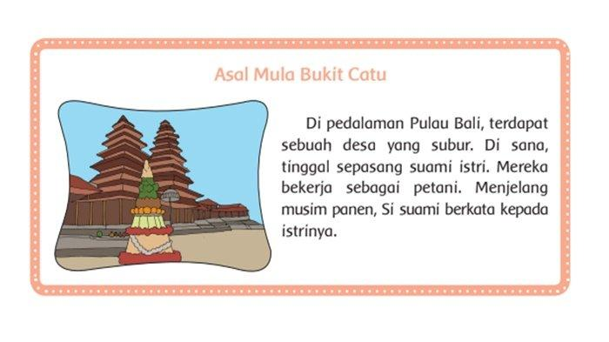

1. PPKn

Keragaman berarti bermacam-macam atau berjenis-jenis. Pada manusia, keragaman yang dimaksud adalah perbedaan yang dimiliki oleh setiap individu. Perbedaan pada individu itu ada karena setiap manusia memiliki ciri khas tersendiri.  Keragaman karakteristik  individu berarti perbedaan ciri-ciri khusus pada setiap manusia. Keragaman karakteristik individu dapat berupa keragaman fisik. Keragaman fisik dapat meliputi, warna kulit, jenis rambut, tinggi dan rendah badan, serta berat badan. Selain keragaman  fisik, juga terdapat keragaman kegemaran dan keragaman sifat.

[](https://1.bp.blogspot.com/-D_zekCo8WHU/XnxroNxkgWI/AAAAAAAACwM/IDlZtKB5yHAT8Ns0FvOmZ-TpYbnVCafWwCLcBGAsYHQ/s1600/gambar+keluarga.png)

1. IPS

**Lingkungan memengaruhi mata pencaharian penduduk di suatu daerah.**

1. Penduduk di daerah pantai bermata pencaharian sebagai nelayan, petani tambak, pedagang, petani garam, dan perajin.
2. Penduduk di daerah dataran rendah bermata pencaharian sebagai buruh, petani, pedagang, dan peternak.
3. Penduduk di daerah dataran tinggi bermata pencaharian sebagai petani, peternak, pedagang, dan pekerja perkebunan, misalnya teh, kopi, dan cengkeh.

Penduduk yang tinggal di desa juga memiliki mata pencaharian yang berbeda dengan penduduk di kota. Penduduk di desa lebih banyak bermata pencaharian sebagai petani, peternak, perajin, pedagang,  buruh tani dan perkebunan. Sedangkan penduduk di kota bermata pencaharian sebagai pekerja jasa (pegawai bank, konsultan, pengacara, sopir), karyawan, pedagang,  dan buruh pabrik.

Kegiatan ekonomi adalah kegiatan yang dilakukan oleh manusia untuk mendapatkan penghasilan, barang, atau jasa tertentu dengan tujuan mencapai kesejahteraan dalam hidupnya. Berikut macam-macam kegiatan ekonomi :

1. Produksi adalah kegiatan menghasilkan barang dan jasa. Orang yang melakukan kegiatan ini disebut produsen.
2. Distribusi adalah kegiatan menyalurkan barang hasil produksi dari  produsen kepada konsumen. Orang yang melakukan kegiatan ini disebut  distributor.
3. Konsumsi adalah kegiatan memakai barang-barang hasil produksi.
4. Orang yang melakukan kegiatan ini disebut konsumen.
5. **PENDEKATAN, MODEL DAN METODE PEMBELAJARAN**

* Pendekatan : Saintifik
* Model : Jaring Laba-laba (Webbed)
* Metode : Permainan/simulasi, diskusi, tanya jawab, penugasan

1. **MEDIA/ALAT BAHAN DAN SUMBER BELAJAR**

* Media/Alat : Kartu Flash tematik
* Bahan : -
* Sumber belajar : Buku Guru dan siswa kelas IV *Tema Daerah Tempat Tinggalku (Buku Tematik Terpadu Kurikulum 2013, Jakarta: Kementerian Pendidikan dan Kebudayaan, 2013).*

1. **KEGIATAN PEMBELAJARAN**

|  |  |  |  |
| --- | --- | --- | --- |
| **Kegiatan** | **Model Pembelajaran** | **Kegiatan Guru** | **Kegiatan Siswa** |
| **Pendahuluan** | Jaring Laba-laba (Webbed) | 1. Guru memberikan salam dan mengajak semua siswa berdo’a menurut agama dan keyakinan masing-masing. (Religius). 2. Guru mengecek kesiapan diri dengan mengisi lembar kehadiran dan memeriksa kerapihan pakaian, posisi dan tempat duduk disesuaikan dengan kegiatan pembelajaran. 3. Menginformasikan tema yang akan dipelajari yaitu tentang Daerah Tempat Tinggalku. Akan tetapi guru mengingatkan kembali kepada siswanya tentang pembelajaran tema yang telah dipelajari minggu lalu yaitu tema 7 Indahnya Keragaman di Negeriku, dengan materi keragaman ekonomi di indonesia di antanya : 4. Aktivitas Ekonomi di Bidang Pertambangan 5. Aktivitas Ekonomi di Bidang Industri 6. Aktivitas Ekonomi di Bidang Perdagangan 7. Aktivitas Ekonomi di Bidang Jasa   Dari keempat aktivitas ekonomi diatas salah yang perlu kita ingat bahwa Aktivitas Ekonomi di Bidang Pertambangan dimana indonesia menghasilkan barang tambang yaitu migas (minyak dan gas) sedangkan non migas seperti emas, perak, tembaga, batu bara, biji besi, nikel, aluminium, intan, pasir besi,dan bauksit.   1. Guru menyampaikan tahapan kegiatan yang meliputi kegiatan mengamati, menanya, mengeksplorasi, mengomunikasikan dan menyimpulkan. | 1. Siswa menjawab salam dari guru dan berdo’a menurut kepercayaan masing-masing. 2. Siswa menjawab absen dari guru sambil merapikan pakain dan tempat duduk. 3. Siswa mempersiapkan buku yang dipelajari hari ini dan mendengarkan penjelasan dari guru tentang materi minggu lalu tema 7 indahnya keragaman di negeriku |
| **Inti** | Jaring Laba-laba (Webbed) | 1. Guru meyuruh siswa untuk membuka buku pelajaran tema 8 daerah tempat tinggalku. Subtema 1 pelajaran 3.   **ayo membaca**   1. tematik.jpgGuru mengajak siswa untuk membaca cerita Asal Mula Bukit Catu didalam hati dan guru memberikan batas waktu 5-10 menit kepada siswa untuk membaca dan memahami isi dari cerita. 2. Setelah, siswa selesai membaca guru menjelaskan tentang tokoh dan peranan dalam cerita bukit catu. (secara lisan) 3. Guru mengajukan pertanyaan kepada siswa tentang cerita yang telah dibaca yang telah dijelaskan. Berikut pertanyaannya : 4. Siapa tokoh dalam cerita berjudul Asal mula bukit catu? 5. Apa saja peranan tokoh dalam cerita tersebut ? 6. Apa pesan yang terdapat pada cerita tersebut ?   **Ayo berlatih**   1. Guru meminta siswa mengamati gambar lalu mengidentifikasi karakteristik individu yang terdapat pada gambar.   [tema 8](https://1.bp.blogspot.com/-D_zekCo8WHU/XnxroNxkgWI/AAAAAAAACwM/IDlZtKB5yHAT8Ns0FvOmZ-TpYbnVCafWwCLcBGAsYHQ/s1600/gambar+keluarga.png)  **Ayo mengamati**   1. Guru meminta siswa mengamati karakteristik individu berdasarkan ciri fisik anggota keluarganya dalam bentuk tabel.     **Ayo berdiskusi**   1. Guru membagi siswa beberapa kelompok terdiri dari 5-6 orang satu kelompok. 2. Guru menjelaskan dan mencontohkan cara penggunaan media yang akan digunakan pada diskusi kelompok yaitu media kartu flash.   Cerita rakyat, novel, dan cerpen merupakan jenis dari .....  Cerita fiksi   1. Guru memberikan kartu yang telah dijelaskan kepada setiap kelompok dengan materi yang berbeda-beda dari setiap kelompok.   **Ayo mengamati**   1. Guru meminta siswa mengamati keadaan alam dan mata pencaarian penduduk dilingkungan tempat tinggalnya. | 1. Siswa membuka buku pelajaran tema 8 daerah tempat tinggalku. Subtema 1 pelajaran 3. 2. Masing-masing dari siswa membaca cerita Asal Mula Bukit Catu dengan cermat. 3. Siswa mendengarkan penjelasan guru dengan baik tentang cerita itu. 4. Siswa menjawab pertanyaan dari guru dengan jelas dan tepat. 5. Siswa mengamati gambar lalu mengidentifikasi karakteristik individu yang terdapat pada gambar. 6. Siswa mengamati karakteristik individu berdasarkan ciri fisik anggota keluarganya lalu mengerjakannya dalam bentuk tabel. 7. Siswa membentuk kelompoknya berdasarkan yang di perintahkan guru. 8. Siswa memperhatikan dan mendengarkan penjelasan dari guru tentang penggunaan media itu. 9. Setiap perwakilan kelompok maju kedepan untuk mengambil materi yang akan diskusikan bersama anggota kelompok. 10. Siswa melakukan pengamatan terhadap keadaan alam dan mata pencaharian penduduk dilingkungan tempat tinggalnya. |
| **Penutup** | Jaring Laba-laba (Webbed) | 1. Guru membuat kesimpulan rangkuman hasil belajar pada pelajaran hari ini. 2. Guru melakukan tanya jawab tentang materi yang telah dipelajari (untuk mengetahui hasil ketercapaian materi). 3. Guru memberikan kesempatan kepada siswa untuk menyampaikan pendapatnya tentang pembelajaran yang telah diikuti. 4. Guru Melakukan penilaian hasil belajar siswa. 5. Guru Mengajak semua siswa berdo’a menurut agama dan keyakinan masing-masing (untuk mengakhiri kegiatan pembelajaran). | 1. Siswa menjawab pertanyaan yang diajukan guru. 2. Siswa berkesempatan untuk menyampaikan pendapatnya tentang pembelajaran yang telah diikutinya. 3. siswa berdo’a menurut agama dan keyakinan masing-masing (untuk mengakhiri kegiatan pembelajaran). |

1. **PENILAIN**

* Prosedur :

Proses dan hasil, penilaian terhadap siswa dilakukan selama proses pembelajaran berlangsung dan pada akhir pembelajaran.Penilain dalam proses dilakukan melalui tes tanya jawab serta unjuk kerja, sedangkan penilaian akhir dilakukan melalui soal latihan (tes tulis).

* Teknik :

Penilaian sikap : Toleransi, tanggung jawab, kerjasama, Berani

Penilaian Pengetahuan : Tes dalam Bentuk Tulis

Penilaian keterampilan : Unjuk Kerja

**LAMPIRAN**

**Lembar Soal Tes Siklus I**

**Isilah Titik Dibawah Ini Dengan Jawaban Yang Banar**

1. Salah satu jenis karya fiksi yang berupa cerita dengan jumlah tulisan yang pendek dinamakan ...
2. Cerita yang berisi tentang kisah kehidupan hewan yang di dalamnya mempunyai perilaku dan sifat menyerupai manusia dinamakan ...
3. Kisah Sangkuriang dan Dayang Sumbi dalam cerita terjadinya gunung Tangkuban Perahu termasuk jenis cerita fiksi yaitu ...
4. Cerita rakyat, novel dan cerpen merupakan jenis dari . ..
5. Untuk menghindari perselisihan yang disebabkan adanya keberagaman individu, maka kita harus saling . . .
6. Setiap manusia mempunyai ciri –ciri fisik yang . ..
7. Ketika Dayu jatuh dari sepeda, Siti datang menolongnya. Sifat Siti adalah ….
8. Penduduk kota pada umumnya bermata pencaharian sebagai . . .
9. Peternak dan petani banyak kita temui pada daerah ….
10. Orang yang melakukan kegiatan konsumsi disebut ....

Catatan :

* Setiap essay (jawaban) benar mendapat skor 10 kalau salah 0. Jadi skor maksimum sejumlah jawaban yang ada
* Dihitung berdasarkan jumlah soal setiap soal mendapat skor 10 meskipun dalam 1 soal ada lebih dari 1 jawaban. Jadi skor maksimum = jumlah soal
* Rumus : S = R ket : S = skor

R = jumlah jawab benar

**Kunci Jawaban Siklus I**

1. Cerita cerpen
2. Fabel
3. Legenda
4. Cerita fiksi
5. Toleransi
6. Berbeda-beda
7. Penolong
8. Karyawan
9. Dataran rendah
10. Konsumen

**LAMPIRAN 04**

**RENCANA PELAKSANAAN PEMBELAJARAN (RPP)**

**SIKLUS II**

Sekolah : SDS Amalia Islamic School

Kelas/ Semester : VI /2

Tema : Daerah Tempat Tinggalku

Sub tema 1 : Lingkungan Tempat Tinggalku

Pembelajaran : 3

Alokasi waktu : 6 x 35 menit (3 Pertemuan)

1. **KOMPETENSI INTI (KI**)
2. Menerima dan menjalankan ajaran agama yang dianutnya.
3. Memiliki perilaku jujur, disiplin, tanggung jawab, satuan, peduli, dan percaya diri dalam berinteraksi dangan keluarga, teman, guru, dan tetangga.
4. Memahami pengetahuan faktual dengan cara mengamati (Mendengar, melihat , membaca) dan menanya berdasarkan rasa ingin tau tentang dirnya, makhluk ciptaan tuhan dan kegiatannya, dan benda-benda yang di jumpainya dirumah dan di sekolah.
5. **KOMPETENSI DASAR (KD) DAN INDIKATOR PENCAPAIAN KOMPETENSI**

**Bahasa Indonesia**

|  |  |
| --- | --- |
| **Kompetensi Dasar (KD)** | **Indikator Pencapaian Kompetensi** |
| 1. Mencermati tokoh-tokoh yang terdapat pada teks fiksi. | 1. Siswa dapat menjelaskan pengertian dan peranan tokoh. |
| 1. Menyampaikan hasil identifikasi tokoh-tokoh yang terdapat pada teks fiksi secara lisan, tulis, dan visual. | 1. Siswa dapat menyimpulkan nilai pesan moral dalam cerita fiksi. |

**PPKn**

|  |  |
| --- | --- |
| **Kompetensi Dasar (KD)** | **Indikator Pencapaian Kompetensi** |
| 1. Mensyukuri keberagaman umat beragama, suku bangsa, sosial, dan budaya di Indonesia yang terikat persatuan dan kesatuan di masyarakat sebagai anugerah Tuhan Yang Maha Esa. | 1. Mengidentifikasi karakteristik individu dalam keluarga sesuai gambar. |
| 1. Menampilkan sikap kerja sama dalam berbagai bentuk keberagaman suku bangsa, sosial, dan budaya di Indonesia yang terikat persatuan dan kesatuan. Dalam kehidupan sehari-hari | 1. Memperjelas karakteristik individu di dalam keluarganya. |

**IPS**

|  |  |
| --- | --- |
| **Kompetensi Dasar (KD)** | **Indikator Pencapaian Kompetensi** |
| 1. Memahami manusia dalam hubungannya dengan kondisi geografis di sekitarnya. 2. Menceritakan manusia dalam hubungannya dengan lingkungan geografis tempat tinggalnya. | 1. Menganalisis teks tentang pengaruh lingkungan terhadap mata pencaharian penduduk. 2. Menghubungkan pengaruh lingkungan terhadap jenis pekerjaan dan perbedaan jenis pekerjaan di setiap daerah. 3. Mengaitkan hubungan keadaan alam dengan mata pencaharian penduduk dilingkungan tempat tinggalnya. |

1. **TUJUAN PEMBELAJARAN PERBAIKAN**
2. Dengan kegiatan membaca teks tentang pengaruh lingkungan terhadap mata pencaharian penduduk, siswa mengetahui jenis pekerjaan penduduk berdasarkan tempat tinggal.
3. Dengan kegiatan berdiskusi tentang pengaruh lingkungan terhadap mata pencaharian, siswa dapat menjelaskan pengaruh lingkungan terhadap jenis pekerjaan dan perbedaan jenis pekerjaan di setiap daerah.
4. Dengan kegiatan mengamati keadaan alam lingkungan tempat tinggalnya, siswa dapat menjelaskan hubungan keadaan alam dengan mata pencaharian penduduk di lingkungan tempat tinggalnya.
5. Dengan kegiatan membaca teks cerita fiksi, siswa dapat menjelaskan pengertian dan peranan tokoh dengan jelas.
6. Dengan kegiatan membaca teks cerita fiksi, siswa dapat menjelaskan nilai pesan moral dalam cerita fiksi.
7. Dengan kegiatan mengamati gambar anggota keluarga, siswa dapat menjelaskan karakteristik individu dalam keluarga sesuai gambar.
8. Dengan kegiatan mengamati ciri fisik anggota keluarganya, siswa dapat menjelaskan karakteristik individu di dalam keluarganya.
9. **MATERI PEMBELAJARAN**
10. Bahasa Idonesia

Cerita fiksi adalah karya sastra yang berisi cerita rekaan atau didasari dengan angan-angan (fantasi) dan bukan berdasarkan kejadian nyata, hanya berdasarkan imajinasi pengarang. Imajinasi pengarang diolah berdasarkan pengalaman, wawasan, pandangan, tafsiran, kecendikiaan, penilaiannya terhadap berbagai peristiwa, baik peristiwa nyata maupun hasil rekaan semata. Jenis jenis cerita fiksi adalah cerita jenaka, Mite, Fabel, Legenda, Saga, cerpen dan Novel.

Ciri-ciri cerita fiksi :

1. Bersifat rekaan atau imajinasi pengarang
2. Memiliki kebenaran yang relative
3. Bahasanya bersifat konotatif
4. Tidak memiliki sistematika yang baku
5. Sasarannya emosi atau perasaan pembaca
6. Memiliki pesan moral atau amanat tertentu

Salah satu contoh cerita fiksi



1. PPKn

Keragaman berarti bermacam-macam atau berjenis-jenis. Pada manusia, keragaman yang dimaksud adalah perbedaan yang dimiliki oleh setiap individu. Perbedaan pada individu itu ada karena setiap manusia memiliki ciri khas tersendiri.  Keragaman karakteristik  individu berarti perbedaan ciri-ciri khusus pada setiap manusia. Keragaman karakteristik individu dapat berupa keragaman fisik. Keragaman fisik dapat meliputi, warna kulit, jenis rambut, tinggi dan rendah badan, serta berat badan. Selain keragaman  fisik, juga terdapat keragaman kegemaran dan keragaman sifat.

[](https://1.bp.blogspot.com/-D_zekCo8WHU/XnxroNxkgWI/AAAAAAAACwM/IDlZtKB5yHAT8Ns0FvOmZ-TpYbnVCafWwCLcBGAsYHQ/s1600/gambar+keluarga.png)

1. IPS

**Lingkungan memengaruhi mata pencaharian penduduk di suatu daerah.**

1. Penduduk di daerah pantai bermata pencaharian sebagai nelayan, petani tambak, pedagang, petani garam, dan perajin.
2. Penduduk di daerah dataran rendah bermata pencaharian sebagai buruh, petani, pedagang, dan peternak.
3. Penduduk di daerah dataran tinggi bermata pencaharian sebagai petani, peternak, pedagang, dan pekerja perkebunan, misalnya teh, kopi, dan cengkeh.

Penduduk yang tinggal di desa juga memiliki mata pencaharian yang berbeda dengan penduduk di kota. Penduduk di desa lebih banyak bermata pencaharian sebagai petani, peternak, perajin, pedagang,  buruh tani dan perkebunan. Sedangkan penduduk di kota bermata pencaharian sebagai pekerja

jasa (pegawai bank, konsultan, pengacara, sopir), karyawan, pedagang,  dan buruh pabrik.

Kegiatan ekonomi adalah kegiatan yang dilakukan oleh manusia untuk mendapatkan penghasilan, barang, atau jasa tertentu dengan tujuan mencapai kesejahteraan dalam hidupnya. Berikut macam-macam kegiatan ekonomi :

1. Produksi adalah kegiatan menghasilkan barang dan jasa. Orang yang melakukan kegiatan ini disebut produsen.
2. Distribusi adalah kegiatan menyalurkan barang hasil produksi dari  produsen kepada konsumen. Orang yang melakukan kegiatan ini disebut  distributor.
3. Konsumsi adalah kegiatan memakai barang-barang hasil produksi.
4. Orang yang melakukan kegiatan ini disebut konsumen.
5. **PENDEKATAN, MODEL DAN METODE PEMBELAJARAN**

* Pendekatan : Saintifik
* Model : Jaring Laba-laba (Webbed)
* Metode : Permainan/simulasi, diskusi, tanya jawab, penugasan

1. **MEDIA/ALAT BAHAN DAN SUMBER BELAJAR**

* Media/Alat : Kartu Flash tematik
* Bahan : -
* Sumber belajar : Buku Guru dan siswa kelas IV *Tema Daerah Tempat Tinggalku (Buku Tematik Terpadu Kurikulum 2013, Jakarta: Kementerian Pendidikan dan Kebudayaan, 2013).*

1. **KEGIATAN PEMBELAJARAN**

|  |  |  |  |
| --- | --- | --- | --- |
| **Kegiatan** | **Model Pembelajaran** | **Kegiatan Guru** | **Kegiatan Siswa** |
| **Pendahuluan** | Jaring Laba-laba (Webbed) | 1. Guru memberikan salam dan mengajak semua siswa berdo’a menurut agama dan keyakinan masing-masing. (Religius). 2. Guru mengecek kesiapan diri dengan mengisi lembar kehadiran dan memeriksa kerapihan pakaian, posisi dan tempat duduk disesuaikan dengan kegiatan pembelajaran. 3. Menginformasikan tema yang akan dipelajari yaitu tentang Daerah Tempat Tinggalku. Akan tetapi guru mengingatkan kembali kepada siswanya tentang pembelajaran tema yang telah dipelajari minggu lalu yaitu tema 7 Indahnya Keragaman di Negeriku, dengan materi keragaman ekonomi di indonesia di antanya : 4. Aktivitas Ekonomi di Bidang Pertambangan 5. Aktivitas Ekonomi di Bidang Industri 6. Aktivitas Ekonomi di Bidang Perdagangan 7. Aktivitas Ekonomi di Bidang Jasa   Dari keempat aktivitas ekonomi diatas salah yang perlu kita ingat bahwa Aktivitas Ekonomi di Bidang Pertambangan dimana indonesia menghasilkan barang tambang yaitu migas (minyak dan gas) sedangkan non migas seperti emas, perak, tembaga, batu bara, biji besi, nikel, aluminium, intan, pasir besi,dan bauksit.     1. Guru menyampaikan tahapan kegiatan yang meliputi kegiatan mengamati, menanya, mengeksplorasi, mengomunikasikan dan menyimpulkan. | 1. Siswa menjawab salam dari guru dan berdo’a menurut kepercayaan masing-masing. 2. Siswa menjawab absen dari guru sambil merapikan pakain dan tempat duduk. 3. Siswa mempersiapkan buku yang dipelajari hari ini dan mendengarkan penjelasan dari guru tentang materi minggu lalu tema 7 indahnya keragaman di negeriku |
| **Inti** | Jaring Laba-laba (Webbed) | 1. Guru meyuruh siswa untuk membuka buku pelajaran tema 8 daerah tempat tinggalku. Subtema 1 pelajaran 3.   **ayo membaca**   1. Guru mengajak siswa untuk membaca cerita Asal Mula Bukit Catu didalam hati dan guru memberikan batas waktu 5-10 menit kepada siswa untuk membaca dan memahami isi dari cerita.   tematik.jpg   1. Setelah, siswa selesai membaca guru menjelaskan tentang tokoh dan peranan dalam cerita bukit catu. (secara lisan) 2. Guru mengajukan pertanyaan kepada siswa tentang cerita yang telah dibaca yang telah dijelaskan. Berikut pertanyaannya : 3. Siapa tokoh dalam cerita berjudul Asal mula bukit catu? 4. Apa saja peranan tokoh dalam cerita tersebut ? 5. Apa pesan yang terdapat pada cerita tersebut ?   **Ayo berlatih**   1. Guru meminta siswa mengamati gambar lalu mengidentifikasi karakteristik individu yang terdapat pada gambar.   [tema 8](https://1.bp.blogspot.com/-D_zekCo8WHU/XnxroNxkgWI/AAAAAAAACwM/IDlZtKB5yHAT8Ns0FvOmZ-TpYbnVCafWwCLcBGAsYHQ/s1600/gambar+keluarga.png)  **Ayo mengamati**   1. Guru meminta siswa mengamati karakteristik individu berdasarkan ciri fisik anggota keluarganya dalam bentuk tabel.     **Ayo berdiskusi**   1. Guru membagi siswa beberapa kelompok terdiri dari 5-6 orang satu kelompok. 2. Guru menjelaskan dan mencontohkan cara penggunaan media yang akan digunakan pada diskusi kelompok yaitu media kartu flash.   Cerita rakyat, novel, dan cerpen merupakan jenis dari .....  Cerita fiksi   1. Guru memberikan kartu yang telah dijelaskan kepada setiap kelompok dengan materi yang berbeda-beda dari setiap kelompok.   **Ayo mengamati**   1. Guru meminta siswa mengamati keadaan alam dan mata pencaarian penduduk dilingkungan tempat tinggalnya. | 1. Siswa membuka buku pelajaran tema 8 daerah tempat tinggalku. Subtema 1 pelajaran 3. 2. Masing-masing dari siswa membaca cerita Asal Mula Bukit Catu dengan cermat. 3. Siswa mendengarkan penjelasan guru dengan baik tentang cerita itu. 4. Siswa menjawab pertanyaan dari guru dengan jelas dan tepat. 5. Siswa mengamati gambar lalu mengidentifikasi karakteristik individu yang terdapat pada gambar. 6. Siswa mengamati karakteristik individu berdasarkan ciri fisik anggota keluarganya lalu mengerjakannya dalam bentuk tabel. 7. Siswa membentuk kelompoknya berdasarkan yang di perintahkan guru. 8. Siswa memperhatikan dan mendengarkan penjelasan dari guru tentang penggunaan media itu. 9. Setiap perwakilan kelompok maju kedepan untuk mengambil materi yang akan diskusikan bersama anggota kelompok. 10. Siswa melakukan pengamatan terhadap keadaan alam dan mata pencaharian penduduk dilingkungan tempat tinggalnya. |
| **Penutup** | Jaring Laba-laba (Webbed) | 1. Guru membuat kesimpulan rangkuman hasil belajar pada pelajaran hari ini. 2. Guru melakukan tanya jawab tentang materi yang telah dipelajari (untuk mengetahui hasil ketercapaian materi). 3. Guru memberikan kesempatan kepada siswa untuk menyampaikan pendapatnya tentang pembelajaran yang telah diikuti. 4. Guru Melakukan penilaian hasil belajar siswa. 5. Guru Mengajak semua siswa berdo’a menurut agama dan keyakinan masing-masing (untuk mengakhiri kegiatan pembelajaran). | 1. Siswa menjawab pertanyaan yang diajukan guru. 2. Siswa berkesempatan untuk menyampaikan pendapatnya tentang pembelajaran yang telah diikutinya. 3. siswa berdo’a menurut agama dan keyakinan masing-masing (untuk mengakhiri kegiatan pembelajaran). |

1. **PENILAIN**

* Prosedur :

Proses dan hasil, penilaian terhadap siswa dilakukan selama proses pembelajaran berlangsung dan pada akhir pembelajaran.Penilain dalam proses dilakukan melalui tes tanya jawab serta unjuk kerja, sedangkan penilaian akhir dilakukan melalui soal latihan (tes tulis).

* Teknik :

Penilaian sikap : Toleransi, tanggung jawab, kerjasama, Berani

Penilaian Pengetahuan : Tes dalam Bentuk Tulis

Penilaian keterampilan : Unjuk Kerja

**LAMPIRAN**

**Lembar Soal Tes Siklus II**

1. Tokoh yang mempunyai peranan tidak penting dalam cerita adalah.....
2. Orang yang melakukan kegiatan konsumsi disebut.....
3. Contoh keragaman fisik individu adalah.....
4. Cerita yang berisi tentang kisah kehidupan hewan yang di dalamnya mempunyai perilaku dan sifat menyerupai manusia dinamakan....
5. Orang yang mengasilkan barang/ jasa disebut...
6. Untuk menghindari perselisihan yang disebabkan adanya keberagaman individu, maka kita harus saling....
7. Cerita bukit catu berasal dari daerah.....
8. Kegiatan manusia untuk memenuhi kebutuhan hidupnya disebut....
9. Anak laki-laki dan perempuan memiliki kegemaran yang ....
10. Salah satu jenis karya fiksi yang berupa cerita dengan jumlah tulisan yang pendek dinamakan....

**Kunci Jawaban Siklus II**

1. Figuran
2. Konsumen
3. Warna kulit
4. Fabel
5. Produsen
6. Toleransi
7. Bali
8. Ekonomi
9. Berbeda-beda
10. Cerita cerpen

LAMPIRAN 05

**LEMBAR OBSERVASI**

Lembar Observasi Terhadap Guru Sebelum Tindakan

|  |  |  |  |  |
| --- | --- | --- | --- | --- |
| **No** | **Aspek Yang Di Observasi** | **Kriteria** | | **Keterangan** |
| **Ada** | **Tidak Ada** |
| 1. | Apa guru menggunakan waktu yang seefektif mungkin ? |  |  | Guru sudah menggunakan waktu yang efektif |
| 2. | Apakah guru sudah melaksanakan pembelajaran sesuai dengan kurikulum saat ini ? |  |  | Guru sudah melaksanakan pembelajaran sesuai dengan kurikulum saat ini |
| 3. | Apakah guru menyediakan LKPD? |  |  | Guru sudah menyediakan LKPD |
| 4. | Apakah guru memberikan kesempatan kepada siswa saling kerja sama ? |  |  | Guru belum memberikan kesempatan kepada siswa saling kerja sama |
| 5  . | Apakah guru memberikan arahan kepada siswa sebelum kerja kelompok? |  |  | Guru belum melaksanakan kegiatan belajar kelompok,karena guru belum menerapkan kerja kelompok kepada siswanya |
| 6. | Apakah guru memberikan penilaiann terhadap hasil belajar siswa? |  |  | Guru sudah memberikan penilaian terhadap hasil belajar siswa |
| 7. | Apakah guru memberikan contoh dalam melaksanakan kerja kelompok ? |  |  | Guru belum melaksanakan kegiatan belajar kelompok |
| 8. | Apakah guru memberikan waktu kepada siswa untuk sesi tanya jawab ? |  |  | Guru suda memberikan waktu kepada siswa untuk sesi tanya jawab |

Lembar Observasi Terhadap Guru SesudahTindakan

|  |  |  |  |  |
| --- | --- | --- | --- | --- |
| **No** | **Aspek Yang Di Observasi** | **Kriteria** | | **Keterangan** |
| **Ada** | **Tidak Ada** |
| 1. | Apa guru menggunakan waktu yang seefektif mungkin ? |  |  | Guru sudah menggunakan waktu yang efektif |
| 2. | Apakah guru sudah melaksanakan pembelajaran sesuai dengan kurikulum saat ini ? |  |  | Guru sudah melaksanakan pembelajaran sesuai dengan kurikulum saat ini |
| 3. | Apakah guru menyediakan LKPD? |  |  | Guru sudah menyediakan LKPD |
| 4. | Apakah guru memberikan kesempatan kepada siswa saling kerja sama ? |  |  | Guru sudah memberikan kesempatan kepada siswa saling kerja sama |
| 5  . | Apakah guru memberikan arahan kepada siswa sebelum kerja kelompok |  |  | Guru sudah melaksanakan kegiatan belajar kelompok |
| 6. | Apakah guru memberikan penilaiann terhadap hasil belajar siswa? |  |  | Guru sudah memberikan penilaian terhadap hasil belajar siswa |
| 7. | Apakah guru memberikan contoh dalam melaksanakan kerja kelompok ? |  |  | Guru sudah melaksanakan kegiatan belajar kelompok |
| 8. | Apakah guru memberikan waktu kepada siswa untuk sesi tanya jawab ? |  |  | Guru sudah memberikan waktu kepada siswa untuk sesi tanya jawab |

Lembar Observasi Siswa Sebelum Tindakan

|  |  |  |  |  |
| --- | --- | --- | --- | --- |
| **No** | **Aspek Yang Di Observasi** | **Kriteria** | | **Keterangan** |
| **Ada** | **Tidak Ada** |
| 1. | Kesiapan siswa dalam mengikuti Pelajaran |  |  | Siswa mengikuti pelajaran dengan sangat baik. |
| 2. | Siswa membaca materi yang akan dipelajari, siswa mengamati gambar serta mengamati demontrasi |  |  | Hanya beberapa siswa yang membaca dan mengamati materi yang akan di pelajari. |
| 3. | Siswa memperhatikan dan mendengarkan penjelasan dari guru |  |  | Siswa memperhatikan dan mendengarkan penjelasan dari guru dengan cermat. |
| 4. | Siswa berdiskusi dengan kelompoknya masing-masing serta melakukan sesi tanya jawab baik antara guru maupun siswa dan siswa memberikan saran |  |  | Siswa belum ada melakukan kerja kelompok di kelasnya |
| 5. | Siswa menanggapi pendapat dari masing-masing kelompok serta guru |  |  | Siswa belum ada menanggapi pendapat dari masing-masing kelompok, karena belum terlaksananya kegiatan belajar kelompok. |
| 6. | Keaktifan siswa dalam kelompok |  |  | Siswa belum melaksanakan kegiatan belajar kelompok. |
| 7. | Siswa membuat catatan atau Menyimpulkan meteri yang telah dipelajari |  |  | Siswa membuat cacatan sebagai kesimpulan dari materi yang telah dipelajari dengan baik. |
| 8. | Siswa bersemangat serta bergembira mengikuti pelajaran dari guru |  |  | Hanya beberapa siswa yang bersemangat mengikuti pelajaran dari guru, karena media yang digunakan guru sulit dipahami siswa melainkan beberapa siswa yang memahaminya |

Lembar Observasi Siswa SesudahTindakan

|  |  |  |  |  |
| --- | --- | --- | --- | --- |
| **No** | **Aspek Yang Di Observasi** | **Kriteria** | | **Keterangan** |
| **Ada** | **Tidak Ada** |
| 1. | Kesiapan siswa dalam mengikuti Pelajaran |  |  | Siswa mengikuti pelajaran dengan sangat baik. |
| 2. | Siswa membaca materi yang akan dipelajari, siswa mengamati gambar serta mengamati demontrasi |  |  | Siswa sudah membaca dan mengamati materi yang akan di pelajari. |
| 3. | Siswa memperhatikan dan mendengarkan penjelasan dari guru |  |  | Siswa memperhatikan dan mendengarkan penjelasan dari guru dengan cermat. |
| 4. | Siswa berdiskusi dengan kelompoknya masing-masing serta melakukan sesi tanya jawab baik antara guru maupun siswa dan siswa memberikan saran |  |  | Siswa sudah melakukan kerja kelompok di kelasnya dengan baik |
| 5. | Siswa menanggapi pendapat dari masing-masing kelompok serta guru |  |  | Siswa sudah menanggapi pendapat dari masing-masing kelompok |
| 6. | Keaktifan siswa dalam kelompok |  |  | Siswa sudah melaksanakan kegiatan belajar kelompok. |
| 7. | Siswa membuat catatan atau Menyimpulkan meteri yang telah dipelajari |  |  | Siswa membuat cacatan sebagai kesimpulan dari materi yang telah dipelajari dengan baik. |
| 8. | Siswa bersemangat serta bergembira mengikuti pelajaran dari guru |  |  | Semua siswa sudah bersemangat mengikuti pelajaran dari guru |

LAMPIRAN 06

Lembar Wawancara Guru dan Siswa

**Wawancara Guru**

Nama Guru : Khairunnisa Hasibuan, S.Pd.

Tujuan : Memperoleh informasi mengenai hasil belajar siswa dengan menggunakan media kartu *flash* pada pembelajaran tematik tema 8

Hari/Tanggal : kamis, 9 Juni 2022

Pukul : 09.00- selesai

Tempat : SDS Amalia Islamic School Medan Denai

|  |  |  |
| --- | --- | --- |
| **No** | **Pertanyaan Wawancara** | **Jawaban** |
| 1. | Bagaimana guru membuka pelajaran? | Biasanya di kelas IV pertama kali diawali dengan membaca do’a sebelum pembelajaran di mulai kami biasanya mengingat kembali pembelajaran minggu yang lalu sekedar mengingatkan kembali memori siswa dalam pembelajaran. |
| 2. | Bagaimana guru mengatasi siswa yang sulit memahami pembelajaran ? | Kami berusaha berkaja sama dengan orang tau siswa serta saya meminta siswa yang pintar aar dapat membantu teman nya yang kesulitan memaami pelajaran dan juga kami menggunakan media yaitu media infokus |
| 3. | Bagaimana guru menyampaikan materi agar mudah dipahami oleh siswa ? | Pertama kali diawali dengan membaca buku bersama dan menjelaskan materi dengan media yaitu media infokus serta gambar-gambar yang ada didinding |
| 4 | Bagaimana guru memberikan tugas harian kepada siswa ? | Biasanya tugas harian siswa berdasrkan LKS untuk tugas dirumah bagian essaynya saja |
| 5. | Bagaimana guru menyimpulkan hasil pembelajaran bersama siswa? | Biasanya kami melakukan kuis di akhir pembelajaran |
| 6. | Apa saja kendala yang guru hadapi dalam pembelajaran tematik yang berisikan dari beberapa mata pelajaran | Mata pelajaran yang sulit dipahami oleh siswa pada pembelajaran tematik ini adalah mata pelajaran PPKn dan IPS karena kedua mata pelajaran ini banyak membaca buku dari pada pratiknya. |

Wawancara Siswa

Nama Siswa : Andra Rizky Ramadhan

Tujuan : Memperoleh informasi mengenai hasil belajar siswa dengan menggunakan media kartu *flash* pada pembelajaran tematik tema 8

Hari/Tanggal : jum’at, 10 Juni 2022

Pukul : 09.00- selesai

Tempat : SDS Amalia Islamic School Medan Denai

|  |  |  |
| --- | --- | --- |
| **No** | **Pertanyaan Wawancara** | **Jawaban** |
| 1. | Bagaimana siswa mempersiapkan diri sebelum pembelajaran dimulai? | Biasanya sebelum pembelajaran dimulai guru menyuruh siswa berdoa bersama |
| 2. | Bagaimana siswa memperhatikan dengan seksama sewaktu guru menjelaskan materi pelajaran ? | Saya memperhatikan penjelasan guru dengan baik dan memahami materi pelajaran yang dijelaskan oleh guru |
| 3. | Apakah siswa dapat memahami materi pembelajaran yang telah di jelaskan guru ? | Saya dapat memahami materi yang dijelaskan guru dengan baik |
| 4. | Bagaimana siswa melakukan diskusi dengan kelompok? | Guru saya belum ada melakukan diskusi kelompok melainkan tugas mandiri |
| 5. | Bagaimana siswa membacakan hasil diskusi kelompok di depan kelas? | Kami belum ada membacakan hasil diskusi kelompok didepan kelas karena belum melakukan kegiatan belajar kelompok |
| 6. | Apa saja kendala yang siswa hadapi dalam pembelajaran tematik yang berisikan dari bebarapa mata pelajaran? | Kami sulit membedakan mata pelajaran yang ada didalam pembelajaran tematik itu seperti pelajaran Bahasa Indonesia, PPKn dan IPS. |

**LAMPIRAN 07**

Hasil Belajar Siswa Dalam Pra Siklus, Siklus I dan Siklus II

|  |  |  |  |  |  |  |  |  |  |  |  |  |
| --- | --- | --- | --- | --- | --- | --- | --- | --- | --- | --- | --- | --- |
| No | Nama | L/P | KKM | Prasiklus | | | Siklus I | | | Siklus II | | |
| Nilai | Tuntas | Tidak tuntas | Nilai | Tuntas | Tidak tuntas | Nilai | Tuntas | Tidak tuntas |
| 1. | Arifin Shaki | L | 75 | 75 |  |  | 80 |  |  | 90 |  |  |
| 2. | Alya Jazilah | P | 75 | 60 |  |  | 85 |  |  | 90 |  |  |
| 3. | Aulia Balqis | P | 75 | 50 |  |  | 60 |  |  | 75 |  |  |
| 4. | Alif H | L | 75 | 80 |  |  | 80 |  |  | 80 |  |  |
| 5. | Aulia S | P | 75 | 75 |  |  | 80 |  |  | 85 |  |  |
| 6. | Andra Rizky | L | 75 | 90 |  |  | 95 |  |  | 100 |  |  |
| 7. | Asira | P | 75 | 40 |  |  | 50 |  |  | 60 |  |  |
| 8. | Adindasyah | P | 75 | 70 |  |  | 70 |  |  | 75 |  |  |
| 9. | At- Tayafi | L | 75 | 75 |  |  | 75 |  |  | 80 |  |  |
| 10. | Aqila | P | 75 | 60 |  |  | 65 |  |  | 85 |  |  |
| 11. | Bunga | P | 75 | 65 |  |  | 70 |  |  | 75 |  |  |
| 12. | Daffa | L | 75 | 75 |  |  | 75 |  |  | 80 |  |  |
| 13. | Emir Fattani | L | 75 | 50 |  |  | 60 |  |  | 75 |  |  |
| 14. | Gilang | L | 75 | 50 |  |  | 60 |  |  | 75 |  |  |
| 15. | Hafiza | P | 75 | 50 |  |  | 50 |  |  | 60 |  |  |
| 16. | Hari | L | 75 | 60 |  |  | 75 |  |  | 80 |  |  |
| 17. | Khairunnisa | P | 75 | 50 |  |  | 55 |  |  | 100 |  |  |
| 18. | Khairulsyah | L | 75 | 75 |  |  | 75 |  |  | 80 |  |  |
| 19. | Khansa T | P | 75 | 80 |  |  | 95 |  |  | 100 |  |  |
| 20. | Mirza Aditya | L | 75 | 55 |  |  | 70 |  |  | 85 |  |  |
| 21. | Raffa | L | 75 | 80 |  |  | 90 |  |  | 95 |  |  |
| 22. | Haikal | L | 75 | 60 |  |  | 70 |  |  | 75 |  |  |
| 23. | Faiz | L | 75 | 80 |  |  | 90 |  |  | 95 |  |  |
| 24. | Naira | P | 75 | 45 |  |  | 50 |  |  | 60 |  |  |
| 25. | Nuga | L | 75 | 75 |  |  | 75 |  |  | 80 |  |  |
| 26. | Rahman | L | 75 | 70 |  |  | 75 |  |  | 85 |  |  |
| 27. | Ridho Rizki | L | 75 | 45 |  |  | 50 |  |  | 60 |  |  |
| 28. | Rezeki Utari | P | 75 | 90 |  |  | 95 |  |  | 100 |  |  |
| 29. | Shalsa | P | 75 | 75 |  |  | 80 |  |  | 90 |  |  |
| 30. | Syifa | P | 75 | 75 |  |  | 80 |  |  | 90 |  |  |
| 31. | Wan Annisa | P | 75 | 60 |  |  | 65 |  |  | 75 |  |  |
| 32. | Zafira Anjani | P | 75 | 70 |  |  | 75 |  |  | 85 |  |  |
| 33. | Zidan | L | 75 | 75 |  |  | 80 |  |  | 90 |  |  |
| **Jumlah** | | | | **2.185** | **15** | **18** | **2.400** | **19** | **14** | **2.710** | **29** | **4** |
| **Rata-rata** | | | | **66,21** |  |  | **73** |  |  | **82** |  |  |
| **Persentase** | | | | **66,21%** | **45%** | **55%** | **73%** | **58%** | **45%** | **82%** | **88%** | **12%** |

**LAMPIRAN 08**

**Perbandingan Nilai Siklus I Dan II**

|  |  |  |  |
| --- | --- | --- | --- |
| **Siklus** | **Jumlah Siswa** | **Persentase Ketuntasan** | **Persentase Kanaikan** |
| Awal | 33 siswa | 45% | 0% |
| I | 33 siswa | 58% | 10% |
| II | 33 siswa | 88% | 33% |

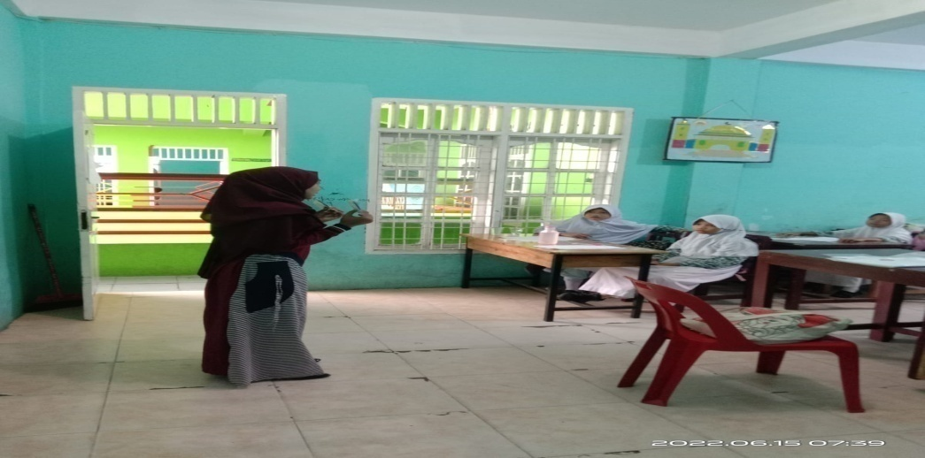

Menjelaskan cara penggunaan media kartu *flash*

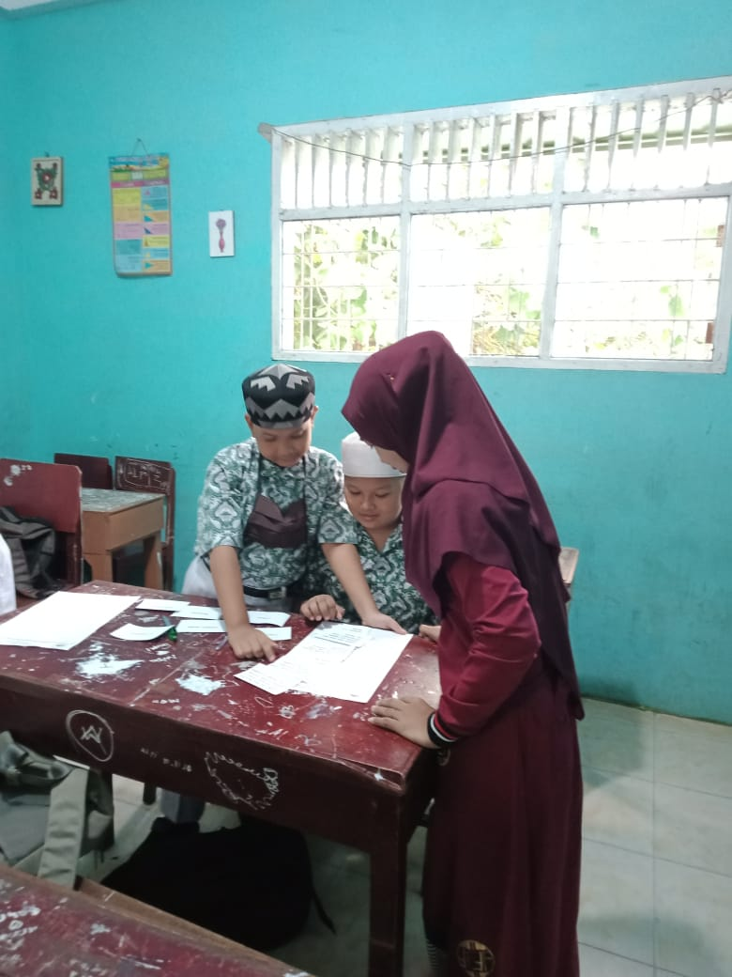

Seorang siswa mencoba menggunakan media kartu *flash*

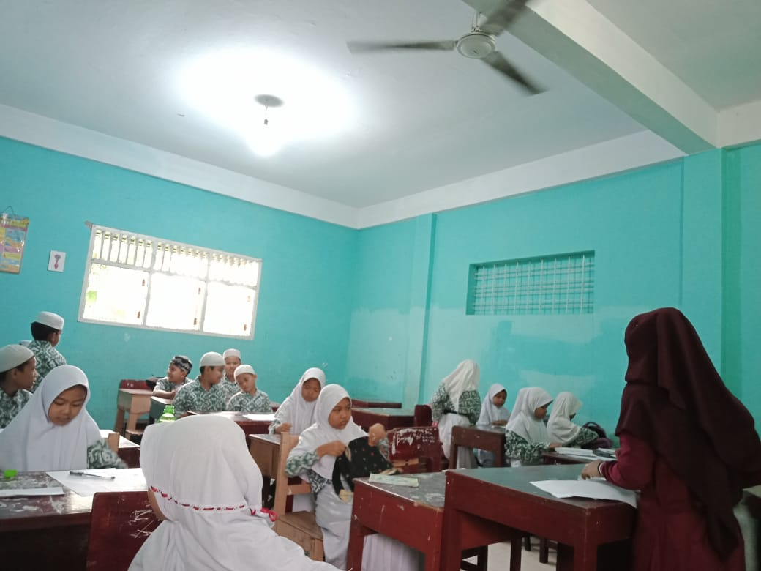

Siswa sedang melakukan tes

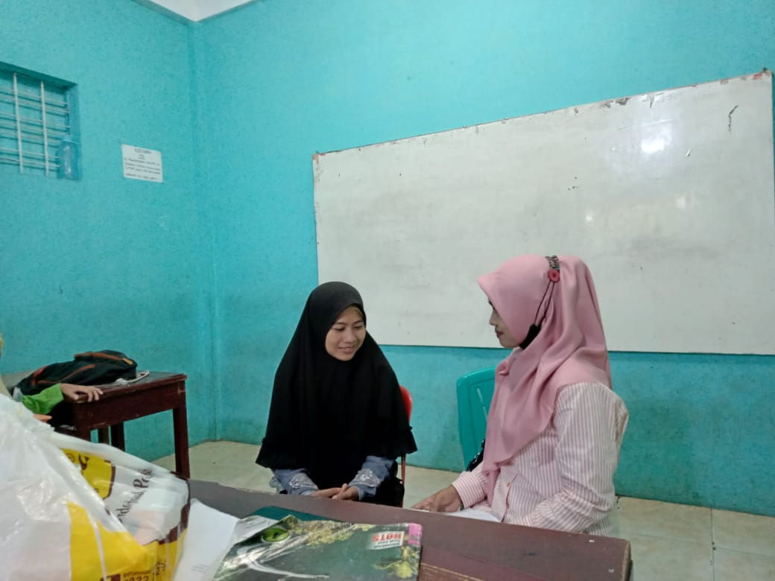

Sedang melakukan wawancara dengan guru

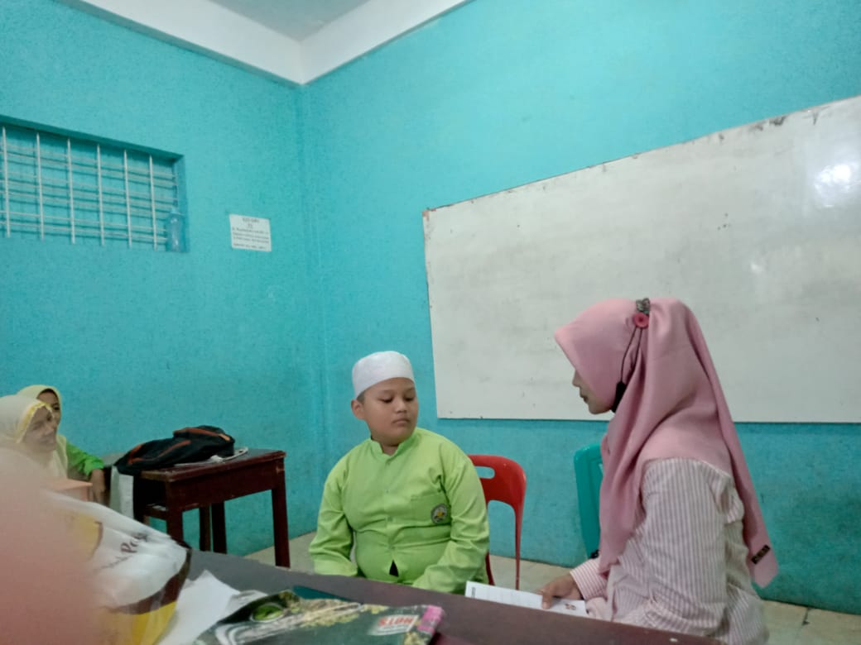

Sedang melakukan wawancara dengan siswa